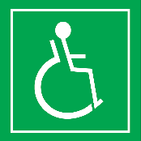

**Úřad práce České republiky Krajská pobočka v Karlových Varech**

**KoP Karlovy Vary, Dislokované pracoviště Svahová**

Adresa objektu Svahová 1170/22, 360 01 Karlovy Vary

**Kontakty**

|  |  |
| --- | --- |
| telefon | +420 950 125 316 |
| email | IDDS: xgmzpcw  e-podatelna: [podatelna.kv@uradprace.cz](mailto:podatelna.kv@uradprace.cz) |
| WEB | **www.uradprace.cz** |

**Popis objektu**

Objekt je využíván jako administrativní budova sloužící pro výkon činností Úřadu práce ČR a Oblastního inspektorátu práce pro Plzeňský a Karlovarský kraj.

Budova má 4 nadzemní podlaží (vč. přízemí).

Objekt je veřejnosti přístupný.

**Základní přehled přístupnosti**

    

**Uživatelský popis**

**Vstup**

Hlavní vstup do budovy je přístupný z veřejného chodníku, jehož povrch tvoří betonová zámková dlažba. Objekt je oplocen, průchod je vymezen vstupní brankou šířky 105 cm.

Vstupní dveře budovy jsou manuálně otevírané směrem ven a mají průchozí šířku 90 cm. Vede k nim bezbariérová přístupová trasa v úrovni okolního terénu, tvořená betonovou zámkovou dlažbou.

Za vstupem se nachází zádveří s protiskluzovou dlažbou, navazující na bezprahovou komunikační trasu vedoucí k výtahu, umístěnému vedle schodiště.

Budova je vybavena akustickým navigačním systémem, který pomáhá osobám se zrakovým omezením v orientaci. Navigační body jsou umístěny u vstupu do budovy.

Vedlejší vstup do budovy, sloužící výhradně zaměstnancům, je přístupný po dvou schodech (výška 15 cm, hloubka 30 cm, délka 110 cm) a není bezbariérový.

**Interiér**

Klientsky využívané prostory úřadu práce se nacházejí v části 1. a 2. nadzemního podlaží a zahrnují čekárnu a přepážková pracoviště.

V 1. NP je umístěno také hygienické zázemí včetně oddělených toalet pro muže a ženy a samostatné bezbariérové toalety.

Ostatní části budovy využívané úřadem práce slouží k administrativním a provozním účelům. Přístup klientů do těchto prostor je možný pouze v doprovodu zaměstnance úřadu.

Vnitřní komunikace jsou bez výškových bariér, šířka chodeb a průchodů odpovídá min. 90 cm a umožňuje pohodlný průchod i pohyb osob s kompenzačními pomůckami. Vstupní dveře do kanceláří a bezbariérových toalet mají šířku min. 80 cm.

Směrové značení je realizováno prostřednictvím cedulí a piktogramů.

Osvětlení a akustika v prostorách jsou standardní, prostředí je klidné a přehledné.

**Výtah**

Objekt je vybaven jedním osobním výtahem, přístupným z přízemí. Výtah spojuje všechna podlaží budovy.

Rozměry kabiny jsou š 130 × h 130 x v 210 cm, šířka dveří 90 cm. Kabina umožňuje samostatné použití osobami na vozíku. Ovládací panel je umístěn v dosahu ze sedu, doplněn haptickými tlačítky.

**Hygienické zázemí**

Ve všech nadzemních podlažích se nacházejí oddělené toalety pro muže a ženy s dveřmi šířky 60 cm.

V 1. NP je umístěna samostatná místnost bezbariérového WC, která splňuje požadavky pro osoby s omezenou schopností pohybu – šířka vstupních dveří je 90 cm.

**Parkování**

Objekt disponuje vlastní parkovací plochou s kapacitou čtyř míst pro klienty, vč. jedno parkovacího místa vyhrazeného pro osoby s omezenou schopností pohybu. Toto stání se nachází ve vzdálenosti 30 metrů od hlavního vstupu do budovy.

Přístupová cesta je rovná, zpevněná, tvořená betonovou zámkovou dlažbou, bez výškových překážek.

**Fotodokumentace**

Hlavní vstup

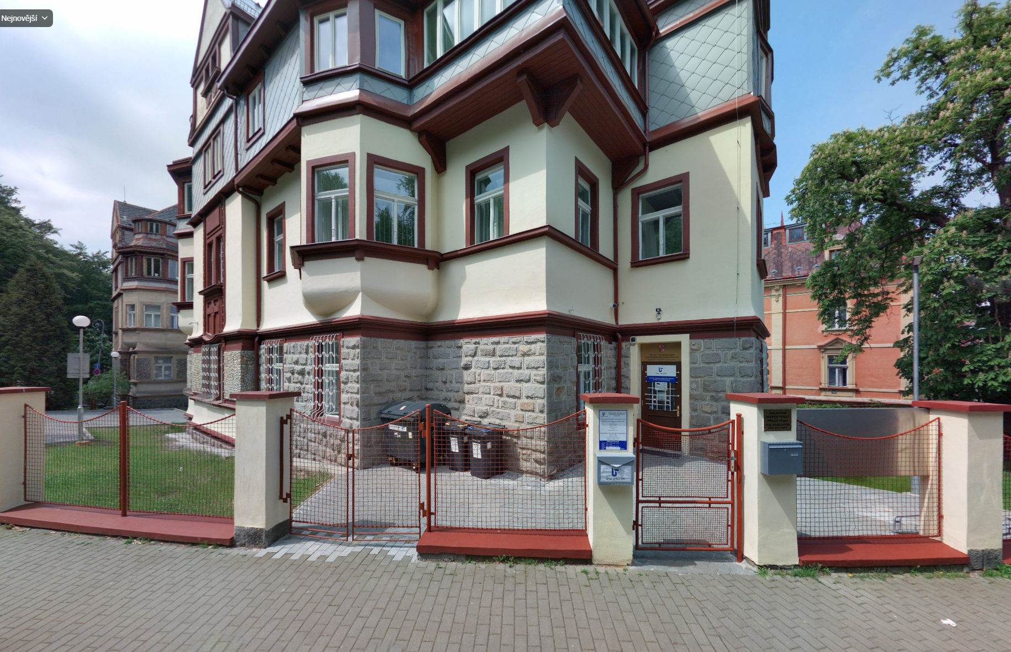

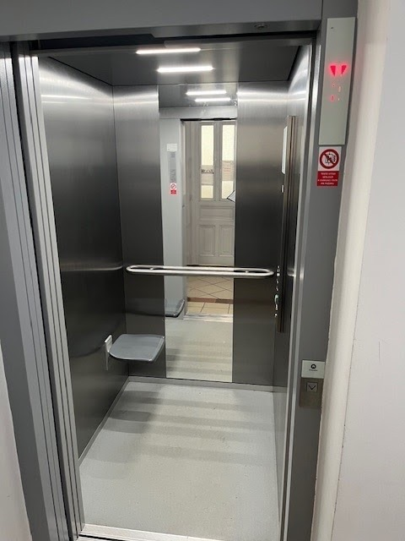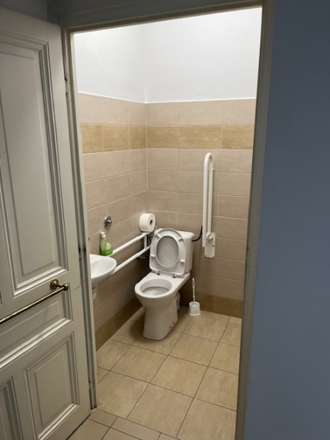 Vstup Výtah WC bezbariérové

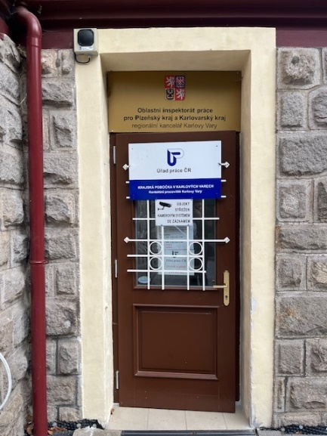Vyhrazené parkování

